网站建设需求：
- 参考网站：http://bl.cqkoispa.cn/sem/zcy
- 表单要求：(https://www.zcgov.cn参照这个表单页面，信息提交，支付。可试一下表单的流程，我看它后面内容还挺多的,细节处做一些修改，内容如下)
- 表单第一页：申报登记
欢迎提示语：促进企业发展【深化政采制度改革，优化政采流程，突出政采公正、公平、公开、透明】，现全国已展开优质供应商入驻政采平台，开通线上政采电子卖场，开办网上超市等相关登记报名工作。
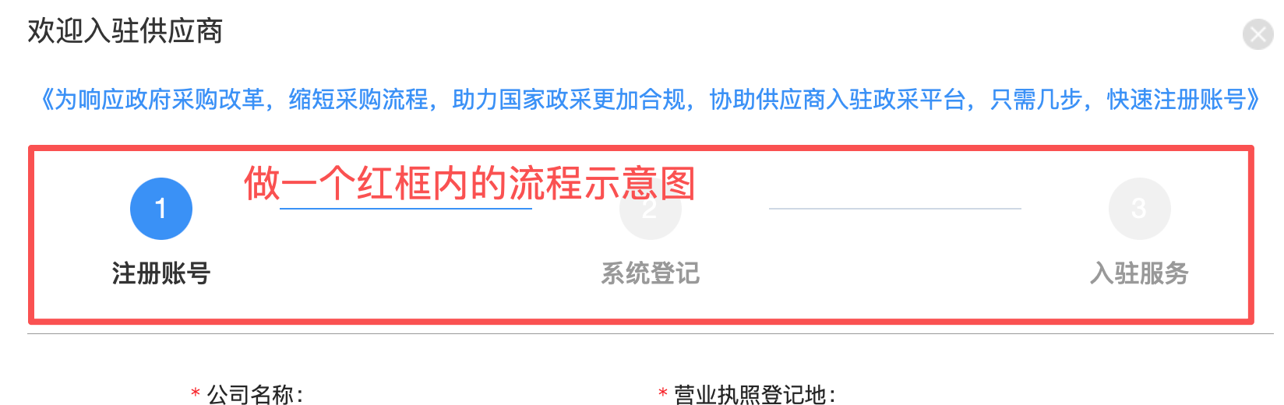
申报登记-资料提交-业务办理

- 企业名称（全文字）、联系人（全文字）、联系人电话（11位手机号码）+短信验证码、邮箱、入驻省份（下拉列表）
- 下一步（提交按钮）。
- 政采入驻咨询电话：400-999-8839

- 表单第二页：资料提交
营业执照、开户许可证或者银行基本户信息、法人身份证正反面复印件加盖公章、
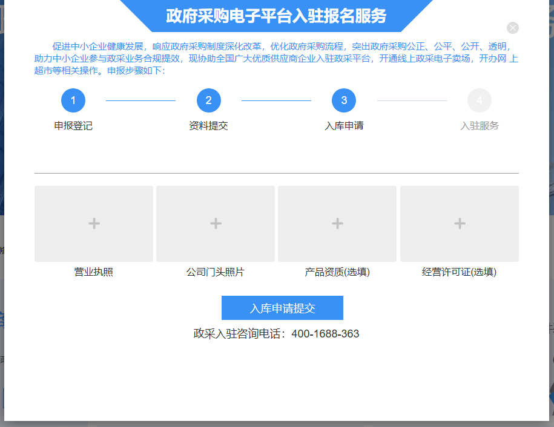

- 表单第三页：业务办理
可多选（下列数字为赋值不展现，可计算）
政采平台入驻（1000）、CA锁申请（2000）、开通政采店铺及产品上架（3800）
店铺托管运营（8800）
您选择办理的业务共（）项，应缴服务费（）元，确认后请支付——跳转到如下支付页面。
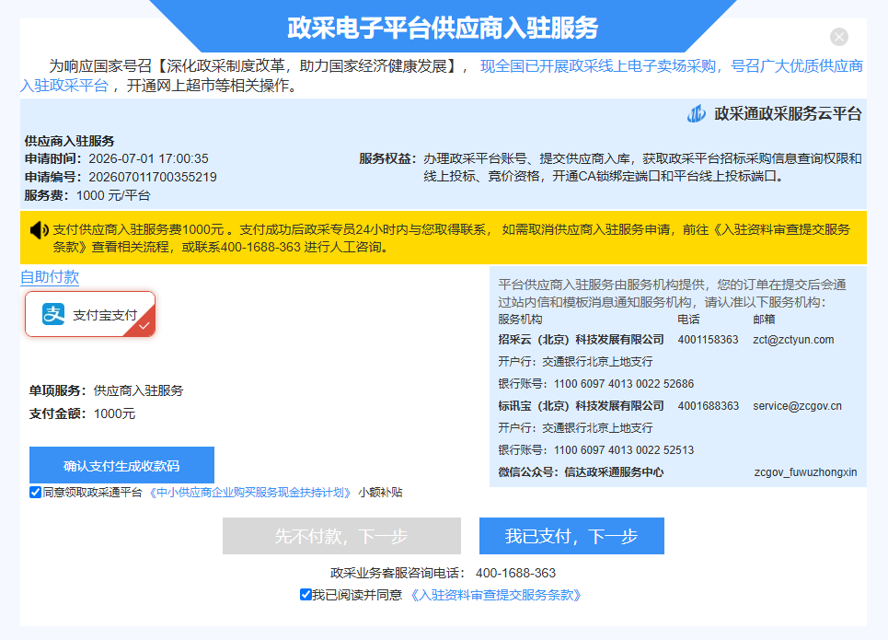
收款单位：招采云服（北京）科技有限公司
开户行：中国建设银行股份有限公司北京北蜂窝路支行
银行账号：11050137750000000692
电话：400-999-8839

- 根据IP自动获取地址
- 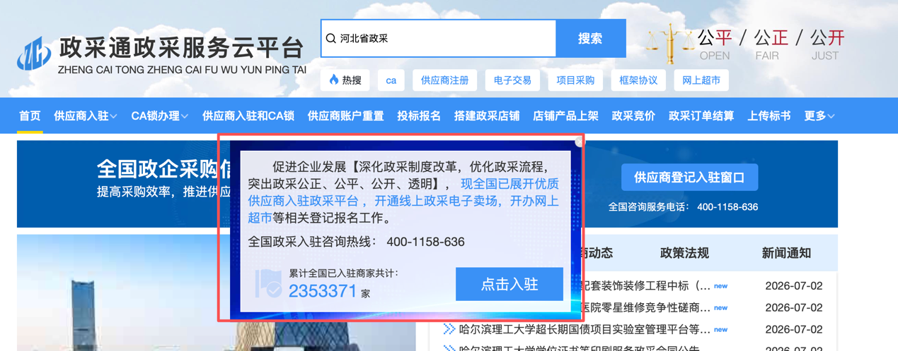
漂浮窗
- 新闻栏可后台更新更新日期排序，页面不显示时间
- 付费指导/付费协议/会员中心外其他图片/按钮等点击全部跳转到表单。
- 表单第一页提交后自动成为网站会员，可通过手机号记录表单提交进程
- 政采通政采服务云平台介绍
扶持政采供应商企业发展，为政采供应商企业赋能
招采云服政采服务云平台-由招采云服（北京）科技发展有限公司负责运营和维护管理，平台专注于“互联网+政府采购”的数字化服务，提供基于政采、企采、央采平台的电子采购信息，通过信息化平台手段推进集中采购流程、促进供采对接，响应政府采购数字化转型，为各类平台政采、企采、央采的集采类目产品和参与供应商企业提供一站式电子化平台对接服务。
运营管理团队具有丰富的招投标业务开展能力和政府采购业务参与经验，熟练掌握招投标技巧，精通电子卖场规则，精通标书编写，供应商入驻，商品上架、店铺运营。对集中采购领域的业务模式有深刻理解，对采购业主的招标、直购、竞价、询价、反向竞价、项目采购、在线投标等采购活动提供提供高效专业的供应商响应。团队以助力全国供应商赢得更多采购订单为宗旨，为全国供应商企业提供一站式招投标和集中采购的全流程服务，为全国中小企业产品的规模销售业务赋能。
客服电话：400-999-8839
联系地址：北京市通州区漷县镇漷兴北大街86号

